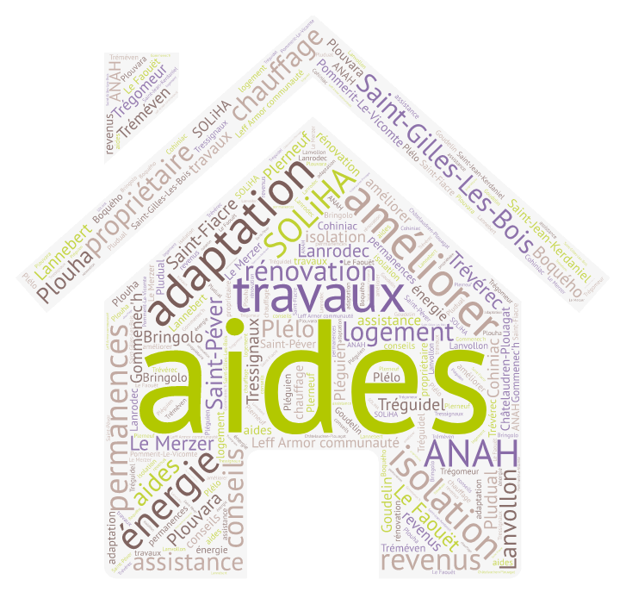
BÉNÉFICIER D’AIDES POUR AMÉLIORER SON LOGEMENT : C’EST MAINTENANT !
Leff Armor communauté a engagé en mai 2018 un Programme d’Intérêt Général pour l’amélioration de l’habitat afin d’aider ses habitants à rénover leur logement. Cette action permet de mobiliser des subventions importantes ainsi que des conseils :
- pour les logements occupés par leurs propriétaires : travaux de rénovation énergétique (isolation, chauffage, régulation,…) et aménagements pour le maintien à domicile des personnes à mobilité réduite (adaptation de salle de bains, création de chambre accessible, rampes d’accès,…). Les aides sont accordées sous conditions de ressources et les trois quarts des ménages de la communauté de communes sont éligibles : et vous ?
- pour la création ou la rénovation de logements locatifs privés, dans le patrimoine existant. Les aides peuvent porter sur des rénovations complètes et sont accordées sans conditions de revenus.
Preuve de son intérêt, cette action rencontre un réel succès : plus de 100 propriétaires ont déjà réalisé des travaux de rénovation énergétique, 30 ménages âgés ont adapté leur logement pour continuer d’y vivre, 10 logements locatifs ont été produits…
Le programme s’achève en avril 2020 et des crédits importants restent disponibles… c’est maintenant qu’il faut s’informer ! C’est gratuit et sans engagement.
A noter qu’à partir du mois de janvier, de nouvelles subventions seront disponibles, permettant d’améliorer encore la prise en charge de vos dépenses de travaux.
Une réelle opportunité à saisir !
OÙ VOUS RENSEIGNER ?

L’association SOLiHA Côtes d’Armor est chargée par Leff Armor communauté de vous renseigner lors de ses permanences locales d’information
_________
à Lanvollon, au moulin de Blanchardeau, le 2ème jeudi du mois de 14h à 16h
_________
à Châtelaudren-Plouagat, 31 rue de la Gare, le 4ème vendredi du mois de 14h à 16h
(sauf en décembre, 3ème vendredi)
_________
ou par téléphone au
02 96 62 87 34
_________
Si vous décidez de réaliser des travaux, elle vous conseillera à domicile sur vos travaux et les aides auxquelles vous avez droit puis vous assistera dans vos démarches pour les obtenir.
Attention, les travaux ne doivent pas être commencés avant d’avoir reçu un accord écrit des financeurs !

